
Tedenski jedilnik od 13.oktober do 19. oktobra 2025

Obrok | Dieta |  | Ponedeljek 13.10.2025 | Torek  14.10.2025 | Sreda  15.10.2025 | Četrtek  16.10.2025 | Petek  17.10.2025 | Sobota  18.10.2025 | Nedelja  19.10.2025
Zajtrk |  |  | zaseka/krem maslo  bela kava kruh  (gluten, soja, laktoza) | tirolka  bela kava kruh  (gluten, jajca, soja, laktoza) | mesno zelenjavni namaz  bela kava kruh  (gluten, soja, laktoza) | viki krema/kisla sme bela kava kruh  (gluten, soja, laktoza) | rezine sira  bela kava kruh  (gluten, soja, laktoza) | pašteta  bela kava kruh  (gluten, soja, laktoza) | maslo in marm. /med  bela kava kruh  (gluten, soja, laktoza)
 |  | PASIRANI | kus kus na mleku | mlečni riž | čokolino | mlečna juha | bela kava, kruh | mlečni zdrob | mlečni zdrob
Kosilo |  | NAVADNO  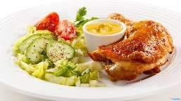 | pasulj s kranjsko klobaso čokoladni puding (gluten, soja, laktoza,jajca | dunajska juha piščančji paprikaš široki rezanci solata  (gluten, soja,jajca | šparglnjeva juha pečen krompir z zelenjavo in navadno klobaso zelje v solati  (gluten, soja, laktoza,jajca) | vampi po tržaško polenta sadje  (gluten, soja, laktoza) | milijon juha ocvrt oslič krompirjeva solata kava s smetano  (gluten,soja,lakto) | ohrovt s krompirjem sojni zrezki banana  (gluten, laktoza, jajca, soja) | juha z ribano kašo svinjski zrezek v omaki beli riž solata  (gluten, soja, jajca
 |  | ANTIPURINSKO  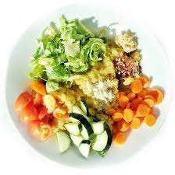 | zelenjavna juha z navadno klobaso čokoladni puding (gluten, soja, laktoza,jajca | dunajska juha piščančji paprikaš široki rezanci rdeča pesa  (gluten, soja,jajca) | šparglnjeva juha pečen krompir z zelenjavo in navadno klobaso paradižnikova omaka  (gluten, soja, laktoza,jajca) | vampi po tržaško polenta sadje  (gluten, soja, laktoza) | milijon juha ocvrt oslič krompirjeva solata kava s smetano  (gluten,soja,lakto) | ohrovt s krompirjem sojni zrezki banana  (gluten, laktoza, jajca, soja) | juha z ribano kašo svinjski zrezek v omaki beli riž rdeča pesa  (gluten, soja, jajca
 |  | ŽELODČNO  ŽOLČNO JETRNO | zelenjavna juha z navadno klobaso čokoladni puding (gluten, soja, laktoza,jajca | dunajska juha piščančji paprikaš široki rezanci rdeča pesa  (gluten, soja,jajca) | šparglnjeva juha pečen krompir z zelenjavo in navadno klobaso paradižnikova omaka  (gluten, soja, laktoza,jajca) | vampi po tržaško polenta sadje  (gluten, soja, laktoza) | milijon juha ocvrt oslič krompirjeva solata kava s smetano  (gluten,soja,lakto) | ohrovt s krompirjem sojni zrezki banana  (gluten, laktoza, jajca, soja) | juha z ribano kašo svinjski zrezek v omaki beli riž rdeča pesa  (gluten, soja, jajca
 |  | PASIRANO  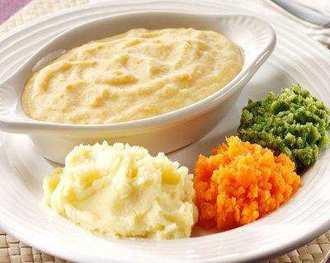 | pasulj s kranjsko klobaso čokoladni puding (gluten, soja, laktoza,jajca | dunajska juha piščančji paprikaš široki rezanci rdeča pesa  (gluten, soja,jajca) | šparglnjeva juha pečen krompir z zelenjavo in navadno klobaso paradižnikova omaka  (gluten, soja, laktoza,jajca) | vampi po tržaško polenta sadje  (gluten, soja, laktoza) | milijon juha ocvrt oslič krompirjeva solata kava s smetano  (gluten,soja,lakto) | ohrovt s krompirjem sojni zrezki banana  (gluten, laktoza, jajca, soja) | juha z ribano kašo svinjski zrezek v omaki beli riž rdeča pesa  (gluten, soja, jajca
Večerja |  | NAVADNA   | pisana jesenska solata zelenjavni zrezek čaj z limono  (gluten,soja) | cimetova rolica bela kava (gluten,soja,laktoza) | kokošja juha z mesom in žličniki koruzni kruh čaj z limono (gluten,jajca,soja) | prežganka marmorni kolač čaj z limono (jajca,soja,gluten) | šmorn jabolčna čežana (jajca,soja,gluten) | golaževa juha kruh čaj z limono (gluten,soja) | domača ocvirkovka navadni jogurt (jajca,soja,gluten)
 |  | ANTIPURINSKA | pisana jesenska solata zelenjavni zrezek čaj z limono  (gluten,soja) | cimetova rolica bela kava (gluten,soja,laktoza | kokošja juha z mesom in žličniki koruzni kruh čaj z limono (gluten,jajca,soja) | prežganka marmorni kolač čaj z limono (jajca,soja,gluten) | šmorn jabolčna čežana (jajca,soja,gluten) | golaževa juha kruh čaj z limono (gluten,soja) | domača ocvirkovka navadni jogurt (jajca,soja,gluten)
 |  | ŽELODČNA  ŽOLČNA JETRNA | pisana jesenska solata zelenjavni zrezek čaj z limono  (gluten,soja) | cimetova rolica bela kava (gluten,soja,laktoza | kokošja juha z mesom in žličniki koruzni kruh čaj z limono (gluten,jajca,soja) | prežganka marmorni kolač čaj z limono (jajca,soja,gluten) | šmorn jabolčna čežana (jajca,soja,gluten) | golaževa juha kruh čaj z limono (gluten,soja) | domača ocvirkovka navadni jogurt (jajca,soja,gluten)
 |  | PASIRANA | špinača pire krompir zelenjavni zrezek čaj z limono  (gluten,soja,laktoza) | cimetova rolica bela kava (gluten,soja,laktoza | kokošja juha z mesom in žličniki koruzni kruh čaj z limono (gluten,jajca,soja) | prežganka marmorni kolač čaj z limono (jajca,soja,gluten) | šmorn jabolčna čežana (jajca,soja,gluten) | golaževa juha kruh čaj z limono (gluten,soja) | enolončnica z mesom in testeninami gosti sok (gluten,soja,jajca)
Malica |  |  | sadje | Jogurt  (laktoza) | sadna kaša | puding  (laktoza) | sadje | jogurtov desert  (laktoza) | sadje
Pridržujemo si pravico do spremembe jedilnika!

